九江科技职业大学2025年高层次人才招聘公告

一、学校简介
学校是2012年经江西省人民政府批准，教育部备案成立的非营利性普通民办高等职业院校；2025年升格为本科层次职业大学，更名为九江科技职业大学；位于全国闻名的“青年创业之城”“鄱阳湖畔的明珠、京九线上的名城”共青城市。学校建有甘露和高新两个校区，校园占地面积97.26万平方米。
学校办学成效显著，获“中国社会组织评估5A级单位”“省级思政工作质量测评A等次”等荣誉，近五年三次全省民办高职年检评优均为 A 等次，连续 8年获共青城市维稳综治先进单位、连续3年获“支持地方发展贡献奖”；2024-2025年连续两年在ABC中国民办高职院校排名中列第1位，2023 全国民办高职竞赛第 3，2024校友会中国民办高职前8。

二、招聘条件
1.具有良好的思想政治素质，热爱祖国，遵纪守法。
2.热爱教育事业，具备良好的教师职业素养和师德师风，恪守学术规范。
3.身心健康，无违法犯罪记录。
4.年龄在45至60岁之间，且符合社会保险和公积金购买条件者。
5.具有符合教育部认可的博士学历学位证书，需提供教育部学籍在线验证报告。
6.有高等学校工作经历，具有副高以上职称。
7.有丰富的教学经验，工程实践或企业管理经验丰富，在本学科教学领域有较丰富的成果，已经取得了比较明显的科研成果。
8.国（境）外高校毕业人员需要出具教育部留学服务中心开具的学历学位认证书。
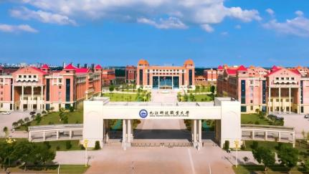
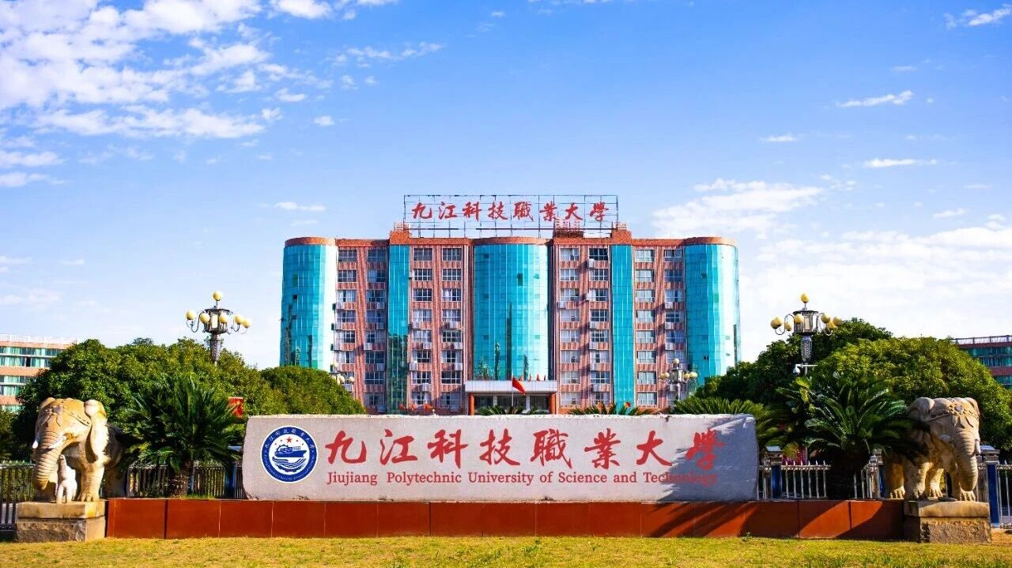
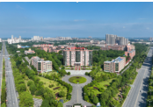

三、招聘岗位
用人部门 | 招聘岗位 | 专业 | 人数
海事学院 | 高层次骨干教师 | 轮机工程技术 | 2
海事学院 | 高层次骨干教师 | 航海技术 | 2
海事学院 | 高层次骨干教师 | 船舶工程技术 | 1
海事学院 | 高层次骨干教师 | 船舶电子电气技术 | 1
机电工程学院 | 高层次骨干教师 | 机械制造/机电一体化 | 2
机电工程学院 | 高层次骨干教师 | 工业机器人技术 | 2
机电工程学院 | 高层次骨干教师 | 智能制造装备技术 | 1
机电工程学院 | 高层次骨干教师 | 新能源汽车技术/汽车检测与维修相关专业 | 2
信息工程学院 | 高层次骨干教师 | 计算机网络技术/软件技术 | 2
信息工程学院 | 高层次骨干教师 | 电子信息工程 | 2
信息工程学院 | 高层次骨干教师 | 人工智能技术应用 | 2
信息工程学院 | 高层次骨干教师 | 物联网工程 | 2
经济管理学院 | 高层次骨干教师 | 港口物流 | 2
经济管理学院 | 高层次骨干教师 | 电子商务 | 2
建筑与水利 工程学院 | 高层次骨干教师 | 工程造价/工程管理 | 2
建筑与水利 工程学院 | 高层次骨干教师 | 室内设计/建筑工程技术 | 1
建筑与水利 工程学院 | 高层次骨干教师 | 水利水电工程 | 2
教育与艺术 学院 | 高层次骨干教师 | 社会体育 | 1
教育与艺术 学院 | 高层次骨干教师 | 小学教育/学前教育 | 1
教育与艺术 学院 | 高层次骨干教师 | 艺术设计/产品设计 | 1
护理学院 | 高层次骨干教师 | 护理学/临床医学 | 2
马克思主义 学院 | 高层次骨干教师 | 思想政治教育/马克思主义理论 | 2
公共教学部 | 高层次骨干教师 | 汉语言文学/中文 | 2
公共教学部 | 高层次骨干教师 | 数学 | 2
公共教学部 | 高层次骨干教师 | 英语 | 2

四、引进政策
1、享受学校“三节”福利及年终奖励，科研业绩按学校科研奖励政策执行；
2、学校缴纳“五险一金”，提供免费体检等福利；
3、学校提供过渡性住房；
4、高层次人才视情况解决配偶就业问题；
5、解决子女就近入托入学问题；
6、条件优秀者可纳入学校培养，提升学历，享受学校资助；
7、享受九江市“人才20条”政策（①人才生活补贴：全日制博士补贴每月3000元；全日制硕士补贴每月1500元；副高职称人才补贴每月500元；正高职称人才补贴每月1000元。②人才安家费：全日制博士一次性补贴5万元；全日制硕士一次性补贴4万元）（具体内容以市政府文件为准）。
8、高层次人才实行年薪制，具体依据合同/协议执行；
9、特别优秀的人才，学校将提供更丰厚的条件，待遇面议。

五、招聘程序
1.递交个人简历
在高校人才网投递个人简历，并提供身份证复印件、学历学位证书复印件、职称证书复印件及职业资格证书复印件。
2.资格初审
人事处会同相关部门对应聘者个人材料进行初步审核，包括年龄、专业、学历、职称等基本信息的核实。
- 面试
对应的单位进行集体面试，面试包括试讲。
- 体检
进入体检环节的应聘人员应提供在县级以上综合性医院体检报告及心理测评报告。
- 考察
人事处会同相关部门联系应聘人员原工作、学习单位或常驻地，对考察人选的政治素质、道德品行、能力素质、心理素质、学习和工作表现、遵纪守法、廉
洁自律等情况进行调查了解，并形成考察报告。
- 递交报告
各教学单位提交拟聘人员报告，待逐级审批之后，通知应聘人员入职，办理入职手续。
- 签订合同
人事处按照学校应聘者的学科组织其签订学校拟定的专任教师劳动合同。
- 课程安排
学院对引进的教师进行排课，确认课程名称、授课时间及课时量。

六、应聘方式
1.每位应聘人员只能应聘一个岗位。发现岗位多投视为无效报名，不予进入资格审查环节。
2.应聘人员应如实提交有关信息和材料，并按要求准备材料。凡本人填写信息不完整、填写错误，或者提交的报名材料不齐全、不清晰、不符合要求，而导致审核结果不通过的，责任自负。
3.请保持报名时所留联系电话正确、畅通，以便通知有关事宜，如因电话不正确或不畅通等原因造成的后果，责任自负。
4.应聘人员弄虚作假的，一经查实，即取消应聘资格。
5.应聘人员请投简历到相应邮箱。发送邮件时请将标题及附件名称设置为“2025年招聘+姓名+专业学历+应聘岗位”格式，报名截至时间2025年12月30日。
联系人：周老师
电话：0792-4372819 18146618711
电子邮箱：gqkj_rsc666@163.com
甘露校区地址：江西省九江市共青城市共青大道1号
